Planejamento e execução para o início de uma jornada empresarial

Adila Souza - 2412500000027
Geovanna Baudson -2412500000030
Juan Fabricio - 2412500000020
Lorena Monteiro - 2412500000011
Lucas Medrado - 2412500000018
Vitoria Vaz - 2412500000009
Witalo Rocha - 2412500000022

OBJETIVO GERAL
Este documento objetiva auxiliar o empresário nos procedimentos de cálculo de Custo da Mercadoria Vendida (CMV).

OBJETIVOS ESPECÍFICOS
1. Cálculo do Custo da Mercadoria Vendida;
2. Controle Financeiro, com foco em fluxo de caixa.

SOBRE O NEGÓCIO
A venda de marmitas em Águas Claras é um mercado em crescimento, com potencial para atrair uma ampla base de clientes, tendo como o maior foco contrato com empreiteiras para o fornecimento de marmitas em obras.
O cálculo do custo da mercadoria vendida é essencial para qualquer negócio, pois permite determinar o quanto o empreendedor gasta para produzir ou adquirir os produtos que serão vendidos. Este documento tem como objetivo orientar a gestão do Master Churras sobre como calcular o custo da mercadoria vendida, assim como seu fluxo de caixa operacional.

JUSTIFICATIVA DO PROJETO
A organização financeira desenvolvida tem como objetivo ampliar e desenvolver de forma fácil e eficaz uma visão com mais clareza sobre os movimentos de entradas, saídas, lucros ou prejuízos, auxiliando com o desenvolvimento de planilhas demonstradas a seguir para um melhor desempenho. Já as definições dos custos fixos e variáveis é importante para se conhecer o comportamento da empresa, distinguir no que é mais viável investir, interferir com melhorias dentro da empresa e entender qual a melhor estratégia a ser adotada no planejamento presente e a longo prazo.

LEVANTAMENTO DE CUSTOS FIXOS E VARIADOS
De acordo com Eliseu (2018, p. 38), custos variáveis são aqueles que variam de acordo com a quantidade de mercadorias produzidas e vendidas, na mesma proporção. Já os custos fixos são os que independem da produção, como por exemplo: conta de água, aluguel, salários, etc.

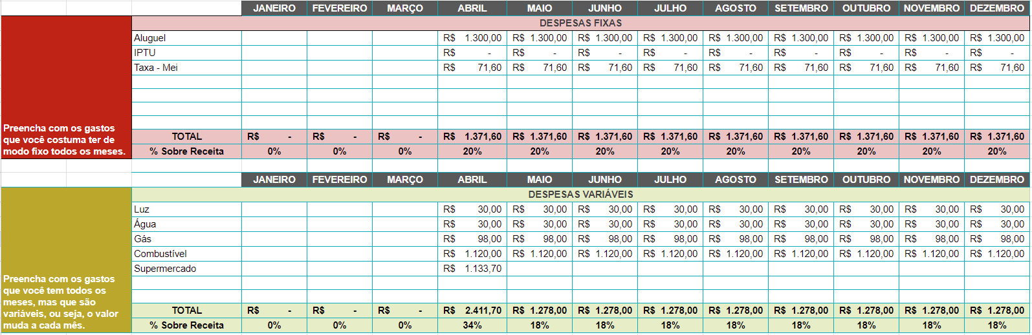
https://docs.google.com/spreadsheets/d/1yw2XFJZpg1iujYM20hUa1izxunBfeJ0G3nZjgIAGa-s/edit#gid=0

CUSTO DA MERCADORIA VENDIDA
O Custo da mercadoria vendida (CMV) é a soma de todos os gastos para comprar, produzir e estocar produtos e mercadorias, até o momento em que são comercializadas. No CMV, inclui-se o pagamento de fornecedores, custo de frete, incidência de imposto, seguro e outros gastos. O CMV desempenha principalmente o papel como base de mensuração do resultado bruto e auxilia para o parâmetro de precificação. É por meio dele que conseguimos mensurar se a atividade comercial está sendo lucrativa ou não.
É importante que a empresa utilize ferramentas no processo de avaliação no valor do custo da sua mercadoria. A tabela 01 é apresentada com o intuito de facilitar esse processo, o cálculo é contabilizado pela soma das despesas, dividido pela quantidade de mercadorias em estoque, assim resultando o valor do custo da mercadoria vendida (CMV).
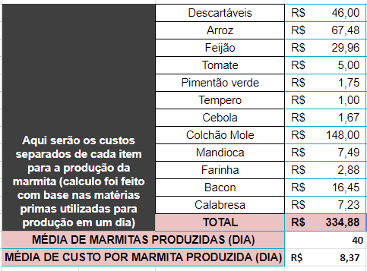
https://docs.google.com/spreadsheets/d/1yw2XFJZpg1iujYM20hUa1izxunBfeJ0G3nZjgIAGa-s/edit#gid=0

ORIENTAÇÕES ADICIONAIS
Para calcular o custo da mercadoria vendida, é preciso considerar os seguintes elementos:
a. Custo dos Ingredientes: Liste todos os ingredientes necessários para produzir os seus produtos, como açaí, frutas, farinha, ovos, entre outros. Registre o custo de cada ingrediente por unidade de medida utilizada (quilograma, litro, unidade, etc.). Some os custos de todos os ingredientes utilizados em uma determinada quantidade de produto.
b. Custo da Embalagem: Se você utiliza embalagens para acondicionar seus produtos, calcule o custo por unidade de embalagem. Some o custo das embalagens utilizadas para cada unidade de produto vendida.
c. Custo da Mão de Obra Direta: Se houver funcionários envolvidos na produção dos produtos, calcule o custo da mão de obra diretamente relacionada à produção. Registre o salário/hora dos funcionários e multiplique pelo tempo gasto na produção de cada unidade de produto.

CONTROLE FINANCEIRO
A otimização do controle financeiro tem como objetivo permitir que a empresa tenha finanças saudáveis, aumentando as chances de alcançar seus objetivos comerciais de forma prática e se preparar para eventuais situações indesejadas. A planilha é uma grande ferramenta para um bom planejamento, podendo assim analisar e redefinir seu faturamento e consumo para uma melhoria ou equilíbrio financeiro. Na tabela abaixo, apresenta-se uma forma de redefinir de maneira fácil e sistemática.
A tabela 02 é composta pelos lançamentos recebidos, receitas e valores das despesas fixas, variáveis, extras e adicionais resultando assim na soma individual de cada item demonstrado na coluna do saldo especificado por seu respectivo nome contabilizado no balanço, sendo ele o montante das receitas menos o montante dos valores fixo, variável, extras e adicionais.
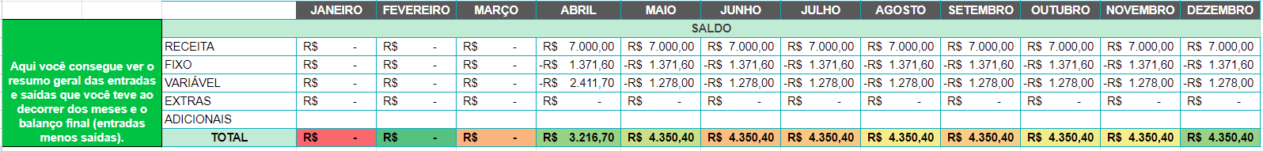
https://docs.google.com/spreadsheets/d/1yw2XFJZpg1iujYM20hUa1izxunBfeJ0G3nZjgIAGa-s/edit#gid=0

Exemplo Prático: Para ilustrar o cálculo do custo da mercadoria vendida, considere o seguinte exemplo: Você vende um crepe de banana com açaí. Os ingredientes necessários são: farinha de trigo, banana, açaí, ovos e açúcar. Os custos dos ingredientes por unidade são: R$ 0,50 (farinha de trigo), R$ 1,00 (banana), R$ 2,00 (açaí), R$ 0,30 (ovos) e R$ 0,20 (açúcar). A embalagem custa R$ 0,30 por unidade. O tempo médio para preparar um crepe é de 10 minutos, com um custo de mão de obra de R$ 10,00 por hora. Com base nesses dados, o custo da mercadoria vendida de um crepe de banana com açaí seria calculado somando os custos dos ingredientes, o custo da embalagem e o custo da mão de obra direta.

CONSIDERAÇÕES FINAIS
A abertura de uma empresa na modalidade de MEI para a venda de açaí e crepes oferece uma oportunidade promissora de negócio. É fundamental seguir os procedimentos corretamente e buscar orientação profissional para garantir o sucesso e a conformidade legal do empreendimento.
O cálculo do custo da mercadoria vendida é fundamental para determinar o preço de venda adequado e garantir a lucratividade do seu negócio. Certifique-se de manter registros precisos dos custos envolvidos na produção ou aquisição dos seus produtos e revise periodicamente esses custos para garantir a viabilidade financeira do seu empreendimento.

REFERÊNCIAS

CREPALDI, Silvio A. Planejamento Tributário. 4. ed. São Paulo: Editora Saraiva, 2021

MARTINS, Eliseu. Contabilidade de Custos. 11.ed. Grupo GEN, 2018.

CARTILHA SEBRAE. NCC. Disponível em: https://www.sebrae.com.br/sites/PortalSebrae/ufs/ms/artigos/cartilha-negocios- acessiveis,7741b91cd9757510VgnVCM1000004c00210aRCRD. Acesso em: 02 de abril de 2024.

MENDONÇA, Mario. SOCIEDADES. Disponível em: https://www2.unifap.br/mariomendonca/files/2011/05/SOCIEDADES.pdf. Acesso em: 16 de abril de 2024.

